各位战友
产前诊断涵盖了临床检查，血清生化，超声指标和结构筛查，无创DNA，及绒毛活检/脐血、羊水穿刺核型分析等一系列完整的方案，是否有了无创DNA，就没有超声的用武之地呢？您是否想充分了解产前超声的诊断价值所在呢？敬请关注2015年第五期专题-产前诊断与染色体疾病专题，知识就是财富，给您奉上为客户“两肋插刀”的强有力武器。


专题呈现出胎儿医学从诊断到治疗的进展，主要内容如下展开：

上海市第一妇婴保健院胎儿医学中心
胎儿医学旨在研究胚胎及胎儿的生长发育、病理生理及环境遗传因素对其生长发育的影响；研究胎儿疾病的宫内筛查、诊断和治疗。2010年5月18日，上海市第一妇婴保健院在整合产前诊断中心优势项目的基础上，由在加拿大接受正规母胎医学专科培训的孙路明主任领衔成立了产科胎儿医学部，成为国内率先开展胎儿医学诊疗服务的医学机构之一。
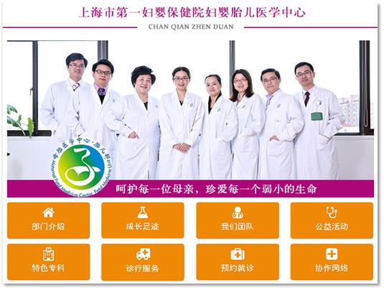

本专题为大家带来了发表于《中国产前诊断杂志（电子版）》2015年第二期的超声软指标解读，由国内一线专家执笔，对临床常见的，如心室强光点、鼻骨发育不良、临界性侧脑室增宽、肠管强回声等超声软指标进行答疑解惑、科学解读，更有无锡妇幼保健院产前诊断中心提供完整的病例资料，与大家分享产前超声在染色体异常中的诊断价值。
无锡市妇幼保健院产前诊断中心
无锡市妇幼保健院产前诊断中心为无锡市唯一一家被江苏省卫生厅确认的产前诊断机构 ，也是全省首批“产前诊断（筛查）技术服务机构”。近年来，依托产科、新生儿科及超声影像、遗传学实验室、病理等相关学科的大力支持，专科打破过去“结构松散、人员代管”工作框架，成立了集产科临床（门诊+病房一体化管理）、超声影像、遗传实验室及护理支援等多部门集中运转的产前诊断中心，不仅为产前诊断高风险转诊人群提供了便捷高效的诊治平台，更为专科各部门的技术进步及工作拓展奠定了坚实基础。

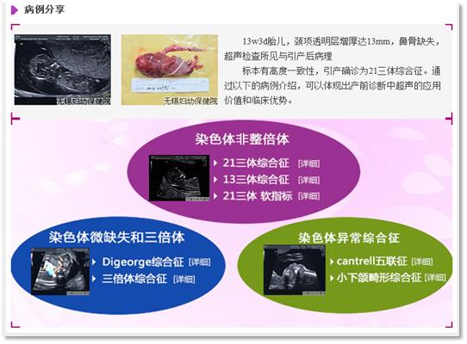

产前诊断和染色体疾病专题二维码



